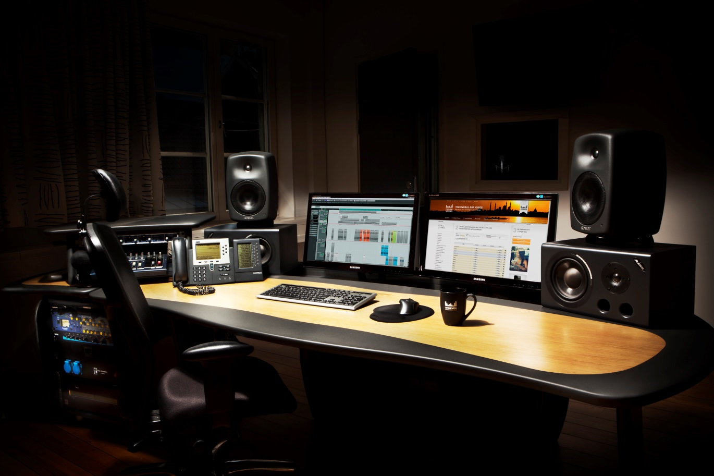**Blir störst i Sverige på röster**

**Nu stärker ljudproduktionsbolaget Widevox positionen i Stockholm ytterligare, genom att förvärva Sound Propulsion AB och ljudproducenten Peo Drangert. Samtidigt rekryteras Elisabet König, Sveriges kanske mest meriterade projektledare inom röstcasting. Elisabet har tidigare arbetat på Röster och Morgan Kane. I och med denna expansion blir Widevox störst i Sverige  
på röstinspelning.**

”Att anställa två av de duktigaste i branschen känns fantastiskt. Vi blir ett riktigt dreamteam i Stockholm. Det kommer både kunder och konkurrenter att känna av. Nu blir vi nummer ett i Sverige på ljud och röst, och fortsätter samtidigt med den internationella satsningen av Online Voices” säger Widevox VD Kalle Widelius.

I och med denna expansion kan vi erbjuda Stockholmskunder två nya ljudstudios i större lokaler centralt på Kungsholmen, och Sveriges absolut bästa speakers och skådespelare.  
  
Under de närmaste månaderna kommer vi att fylla på vårt röstarkiv Online Voices med många nya och välkända stämmor.

**För mer information kontakta** Kalle Widelius. Widevox Sound Productions, kalle@widevox.com 0708-44 66 75, eller Peo Drangert på 0707-55 15 95, eller Elisabet König 0708-12 17 72

